NOME:

A seguinte tabela apresenta dados descritivos de um estudo que avaliou os fatores associados ao consumo de refrigerantes. O mesmo foi realizado em Criciúma com uma amostra representativa de adultos da cidade. Os autores convidam você para participar do mesmo, pois tem dúvidas metodológicas que precisam responder para poder finalizar o artigo.
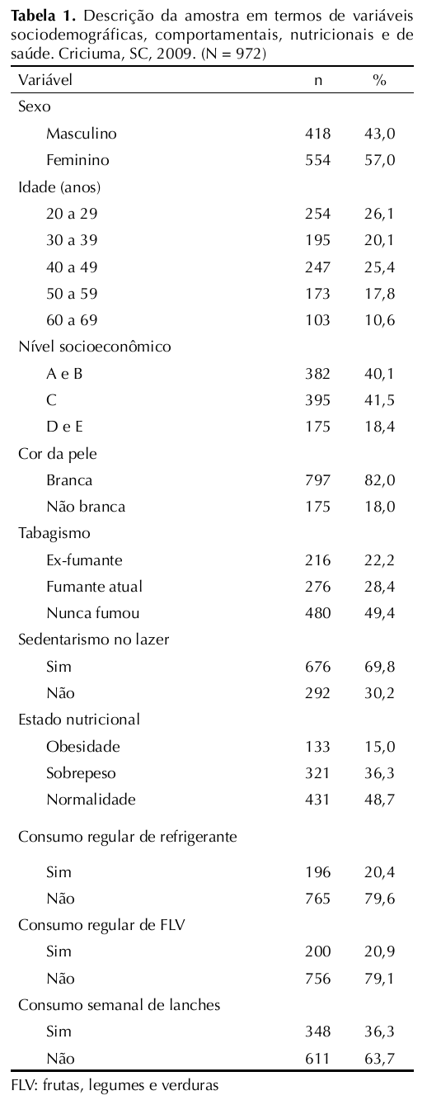

PERGUNTA 1: Eles precisam realizar um cálculo de tamanho de amostra que justifique as análises realizadas. Para tal, eles pedem para você realizar as estimativas e escrever um texto que justifique um cálculo de tamanho de amostra para prevalência (o desfecho é o consumo regular de refrigerante, no qual se esperava um efeito de delineamento de 1,70 e a população de adultos na faixa etária de 20-69 anos de 130.000 habitantes) e um cálculo de tamanho de amostra para associação, considerando como variáveis de exposição o sexo (homens são os expostos) e a idade do participante (idade 20-29 anos são os expostos e os >=30 anos os não expostos). Eles pedem que use uma razão de prevalência de 1,50 nas estimativas de prevalência do desfecho entre os não expostos e no cálculo de tamanho de amostra para associação.
FAÇA OS CÁLCULOS NECESSÁRIOS E ESCREVA UM TEXTO COMO SE FOSSE PARA UM ARTIGO CIENTÍFICO (1 PONTO).

PERGUNTA 2: Eles enviam para você PARTE do questionário que usaram para coletar os dados, o mesmo que devia ser autopreenchido pelos entrevistados. Avalie as perguntas do questionário que eles enviaram e elabore um texto de resposta para eles sobre possíveis erros que o questionário apresenta e sugira o(s) novo(s) formato(s) da(s) pergunta(s) a ser(em) alterada(s) e o(s) motivo(s) para tal mudança. (1 PONTO)

Data da entrevista: ___/___/________
Sexo: ( ) Feminino ( ) Masculino
Qual a sua idade: ________

Para as seguintes perguntas marque com um X a opção que considere mais apropriada.

- Qual a sua cor da pele?
( ) Branca ( ) Parda ( ) Preta ( ) Amarela ( ) Indígena
( ) Não sabe responder

- Na última semana, quantas vezes você comeu lanches?
____________________ vezes

- Você consome refrigerantes de forma regular?
( ) Não ( ) Sim ( ) Não sabe responder

- Quando você consome refrigerantes, qual o tipo de refrigerante que você consome?
( ) Coca Cola ( ) Guaraná Antarctica ( ) Pureza
( ) Pepsi ( ) Fanta ( ) Outro tipo

- Qual o seu peso atual? ___________

- Qual a sua altura atual? ___________

PERGUNTA 3: Para realizar as análises ajustadas, os autores consideraram os fatores associados com o consumo regular de refrigerantes, usando todas as demais variáveis apresentadas na tabela. Com base nisso eles montaram o seguinte modelo de análise:

PRIMEIRO NIVEL: SEXO IDADE NÍVEL SOCIOECONÔMICO

SEGUNDO NIVEL: COR DA PELE TABAGISMO SEDENTARISMO NO LAZER

TERCEIRO NÍVEL: EST. NUTRICIONAL CONSUMO DE FLV CONSUMO DE LANCHES

DESFECHO: CONSUMO DE REFRIGERANTE

Você concorda com o modelo apresentado? ( ) NÃO ( ) SIM
Justifique a sua resposta. Caso não concorde, elabore uma outra proposta de modelo para enviar para os autores. (1 PONTO)

PERGUNTA 4: Considerando como desfecho o consumo de refrigerantes e como variáveis de exposição as demais apresentadas na tabela, eles precisam que você escreva um texto descrevendo os procedimentos estatísticos que serão utilizados. Eles precisam que você especifique quais procedimentos serão usados na estatística descritiva e na estatística analítica. Para a estatística analítica eles precisam um bom detalhamento da medida de efeito que será usada, os tipos de testes que serão empregados nas análises bivariadas (análise bruta) e o tipo de teste que será usado na análise ajustada (incluindo os critérios que serão usados nas análises para ajuste para fatores de confusão). Escreva todos os detalhes analíticos que considere necessários, como se fosse para um artigo científico (1,5 PONTOS)

PERGUNTA DE RECUPERAÇÃO: OPCIONAL

Considerando os dados apresentados a seguir (n total por categoria e número de indivíduos que consomem refrigerante de forma regular), calcule a prevalência de consumo regular de refrigerante para cada categoria e depois a razão de prevalência para cada variável, considerando sempre como categoria de referência a primeira categoria de cada variável (monte uma tabela com esses resultados). Depois escreva a interpretação da razão de prevalência para as variáveis SEXO e IDADE e especifique qual teste específico deve ser usado para essas duas variáveis para obter o valor de significância estatística (0,8 PONTOS).

